实 验 报 告

实验名称： 实验四：MapReduce编程实践

学生姓名： 蓝波

专业班级： 大数据技术基础(20221-2)

学生学号： 2020211001000614

实验日期： 2022.12.3

实 验 报 告 内 容
一．实验内容
MapReduce编程实践
二．实验目的
（1）通过实验掌握基本的MapReduce编程方法；
（2）实现统计HDFS系统中多个文本文件中的单词出现频率。
三．设计思路和流程图
流程图：
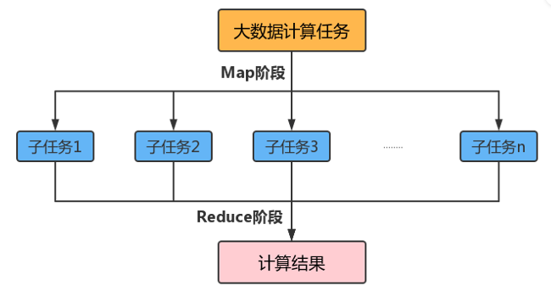
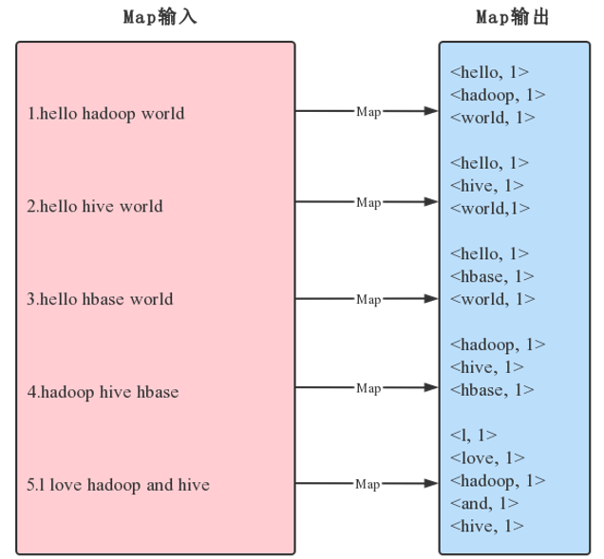
设计思路：
- 准备数据文件
  - 在虚拟机上创建文本文件
  - 上传文件到HDFS指定目录
  - 创建项目，创建驱动器
package net.kox.mr;

import org.apache.hadoop.conf.Configuration;
import org.apache.hadoop.fs.FSDataInputStream;
import org.apache.hadoop.fs.FileStatus;
import org.apache.hadoop.fs.FileSystem;
import org.apache.hadoop.fs.Path;
import org.apache.hadoop.io.IOUtils;
import org.apache.hadoop.io.LongWritable;
import org.apache.hadoop.io.Text;
import org.apache.hadoop.mapreduce.Job;
import org.apache.hadoop.mapreduce.lib.input.FileInputFormat;
import org.apache.hadoop.mapreduce.lib.output.FileOutputFormat;

import java.net.URI;

public class WordCountDriver {
public static void main(String[] args) throws Exception{
// 创建配置对象
Configuration conf = new Configuration();
// 设置数据节点主机名属性
conf.set("dfs.client.use.datanode.hostname", "true");

// 获取作业实例
Job job = Job.getInstance(conf);
// 设置作业启动类
job.setJarByClass(WordCountDriver.class);

// 设置Mapper类
job.setMapperClass(WordCountMapper.class);
// 设置map任务输出键类型
job.setMapOutputKeyClass(LongWritable.class);
// 设置map任务输出值类型
job.setMapOutputValueClass(Text.class);

// 定义uri字符串
String uri = "hdfs://master:9000";
// 创建输入目录
Path inputPath = new Path(uri + "/wordcount/input");
// 创建输出目录
Path outputPath = new Path(uri + "/wordcount/output");

// 获取文件系统
FileSystem fs = FileSystem.get(new URI(uri), conf);
// 删除输出目录（第二个参数设置是否递归）
fs.delete(outputPath, true);

// 给作业添加输入目录（允许多个）
FileInputFormat.addInputPath(job, inputPath);
// 给作业设置输出摸鱼李（只能一个）
FileOutputFormat.setOutputPath(job, outputPath);

// 等待作业完成
job.waitForCompletion(true);

// 输出统计结果
System.out.println("===统计结果===");
FileStatus[] fileStatuses = fs.listStatus(outputPath);
for (int i = 1; i < fileStatuses.length; i++) {
// 输出结果文件路径
System.out.println(fileStatuses[i].getPath());
// 获取文件系统数据字节输入流
FSDataInputStream in = fs.open(fileStatuses[i].getPath());
// 将结果显示在控制台
IOUtils.copyBytes(in, System.out, 4096, false);
}
}
}
  - 运行统计驱动器类，查看结果
第一次运行截图：
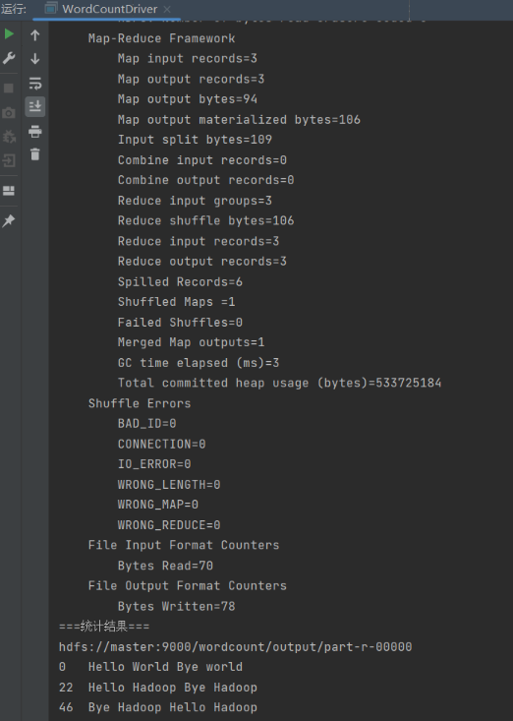
  - 利用Hadoop WebUI界面查看结果文件
运行截图：
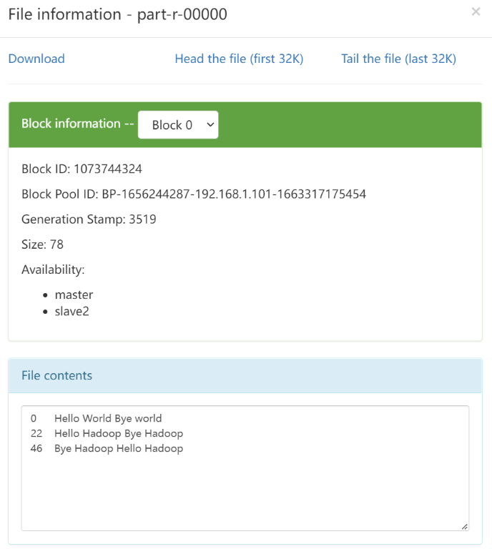
四. 实验总结及心得体会
通过本次实验，使我掌握基本的MapReduce编程方法；掌握用MapReduce解决一些常见的数据处理问题，其中，这次的词频统计也是一个练习的好项目，学习就是一个不断积累的过程，学到东西，或多或少，以另一种方式将它记录下来。

